Урок математики в 8 классе по теме: «Различные способы решения квадратных уравнений»
Тип урока: Обобщающий урок по теме «Решение квадратных уравнений».
Обучающая цель: Коррекция умений и навыков; учащиеся должны знать формулы корней квадратного уравнения, теорему Виета, уметь решать квадратные уравнения всех видов - неполные, приведенные, полные.
Развивающая цель: Развивать память, мышление учащихся, вычислительные навыки, интерес к предмету, коммуникативность, навыки самостоятельной работы.
Воспитательная цель: воспитание самостоятельности учащихся, взаимопомощи при групповой работе; правильной самооценки своих работ.
Оборудование: Интерактивная доска, презентация к уроку, компьютеры или ноутбуки для каждого учащегося в которые скачивается специальная программа, созданная на языке «Delphi» для проверки скорости вычисления корней квадратных уравнений, видео «Супер-физкультминутка», Карточки- заготовки для каждого учащегося – приложение 1, карточки- памятки для каждого учащегося (Памятка1-Памятка7), листочки с домашним заданием для каждого учащегося
План урока
- Организационный момент “Настроимся на урок!”
- Опрос учащихся
- Математический диктант “Квадратные уравнения”.
- Проверка домашнего задания
- Проверочная работа на компьютере
- Повторение учебного материала
- . Решение квадратных уравнений по формуле
- . Решение квадратных уравнений по формуле D₁
- . Решение квадратных уравнений разложением левой части уравнения на множители
- Метод выделения полного квадрата
- Решение уравнений с использованием теоремы Виета(прямой и обратной)
- Решение уравнений методом «переброски»
- Решение уравнений, применяя свойство коэффициентов квадратного уравнения
- Графическое решение квадратных уравнений
- Физминутка «супер физкультминутка»
- Закрепление изученного материала
- Итог.
- Оценка
- Домашняя работа

Этапы работы | Содержание этапа
- Организационный момент.  Задачи учителя: Подготовить учащихся к работе на уроке и настроить на эффективную работу на уроке.  Метод: беседа  Задача учащихся: Проверить свою готовность к уроку.  Метод: самопроверка  Критерии достижения цели:  Полная готовность класса ,настрой на совместную коллективную работу. | Цель этапа: создание эмоционального настроя на совместную коллективную деятельность.  Психологический настрой.  Учитель: Ребята ! Посмотрите друг на друга, улыбнитесь! Я желаю вам сегодня на уроке удачи, точных расчетов и вычислений, новых открытий  Проверьте, готовы ли вы к уроку, все ли принадлежности есть.
2. Опрос учащихся  1) Математический диктант “Квадратные уравнения”  Приложение 1  Метод работа парами, фронт. беседа  Ответы проверяются сразу | Итак, начнем урок с разминки ума, с помощью которой настроимся на активную и плодотворную работу.  Ученики получают карточки . Заполняют пропущенные слова  При проверке меняются листочками , по цепочке проговаривают правильные ответы и проверяют работу соседа
2) Проверка домашнего задания Задачи учителя:  Установление правильности и осознанности выполнения домашних заданий всеми учащимися, выявление пробелов и их коррекция.  Задачи учащихся:  - Уметь осуществлять самопроверку и взаимопроверку правильности, выполняя задания.  - уметь оценивать друг- друга. | Слайд 4  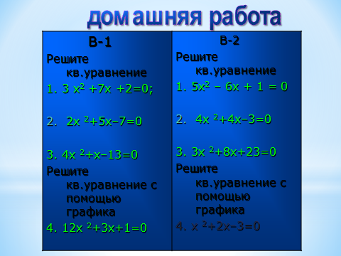  Слайд 5  проверяют работу соседа
3) Проверочная работа  Задачи учителя  Обеспечение мотивации и принятия учащихся цели учебно-познавательной деятельности, активизация опорных знаний и умений по теме «Квадратные уравнения»  Метод(прием): работа на компьютере, работа с тестом.  Методы: индивидуальная работа, самопроверка, возникновение проблемной ситуации, умение выбирать и решить уравнение.  Методы обучения: основной проблемный.  Критерии достижения целей:  В ходе использования оптимальности сочетания контроля, самоконтроля, взаимоконтроля, создания проблемной ситуации учащийся должен знать хорошо формулу дискриминанта и формулы корней квадратного уравнения.  Эта программа , использованная на каждом уроке при решении квадратных уравнений и далее, дает возможность учащимся повысить вычислительные навыки | На компьютерах приготовлена программа ,которая поверяет за сколько времени ученик может правильно выполнить определенное количество квадратных уравнений . Для начала нужно написать фамилию и имя, затем выбрать вкладку «Квадратные уравнения»  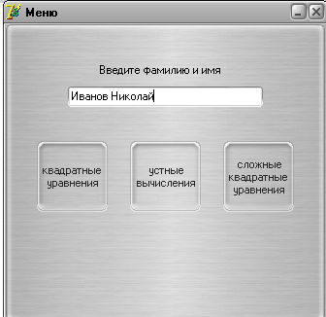  В появившемся окне начинает работать секундомер. Учащиеся решая выбранное уравнение в черновике или устно, заполняют окошки , причем можно выбрать любое уравнение из четырех.  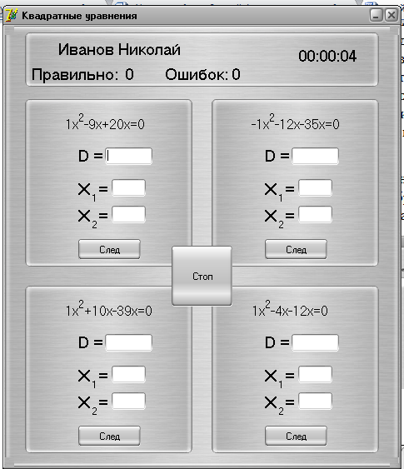  Если нажимать на кнопку «Следующий» , то появится следующее уравнение, притом компьютер покажет, правильно или ошобочно решено предыдущее уравнение.  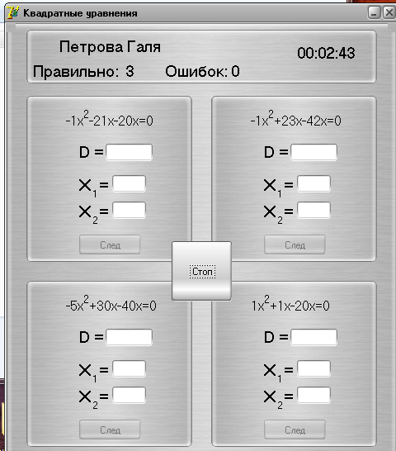
3 Повторение пройденного учебного материала.  Задачи учителя:  1.Обеспечение восприятия, осмысления и запоминания знаний.  2.Познакомить с различными приемами решения квадратных уравнений.  3.Показать различные способы решения квадратных уравнений  Методы обучения: фронтальная беседа, демонстрация слайдов.  Познавательные и эмоциональные мотивы формируются сочетанием беседы с демонстрацией слайдов.  Задачи учащихся:  Познакомиться с различными приемами решения квадратных уравнений, уметь отличать полные, неполные, приведенные квадратные уравнения  Критерии:  Уметь добывать знания при использовании дополнительных источников ( памяток) информации самостоятельно.  Физминутка «Супер- физкультминутка»  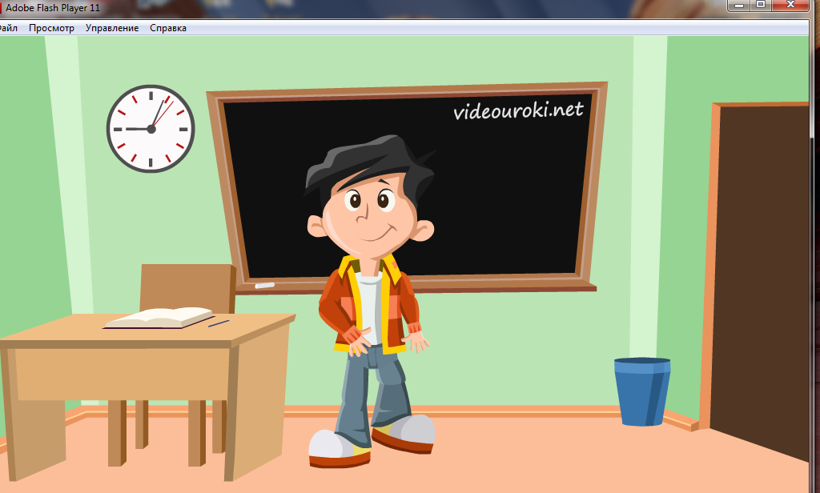 | 1способ. Решение квадратных уравнений по формуле Вспомним алгоритм решения уравнений (слайды 8,9)  Чтобы решить квадратное уравнение, достаточно:  1) вычислить дискриминант и сравнить его с нулем;  2) если дискриминант положителен или равен нулю, то воспользоваться формулами для вычисления корней  3) если дискриминант отрицательный, то записать, что корней нет.  Слайд 9  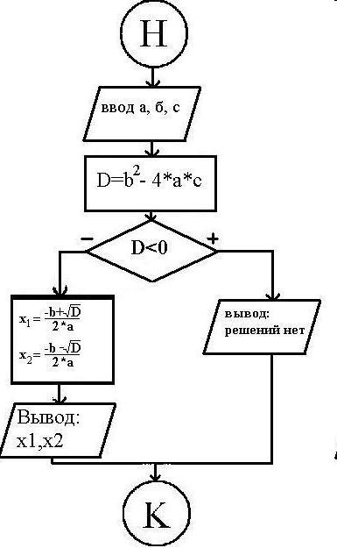  Памятка 1  2 способ используется тогда, когда коэффициент при х –четное число  Слайд 10  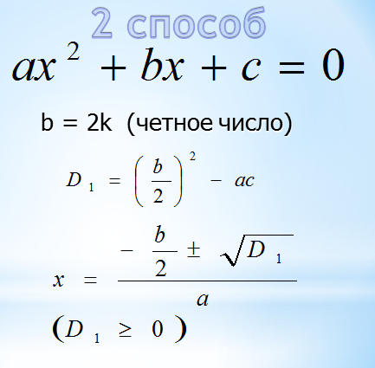  Памятка 2.doc  3 способ разложение левой части уравнения на множители (слайд 11) Памятка 3.doc  4способ Метод выделения полного квадрата(слайд 12) Памятка 4.doc  5 способ Решение уравнений с использованием теоремы Виета(прямой и обратной)(слайд 13) Памятка 5.doc  6 способ Решение уравнений методом «переброски» (слайд 14) Памятка 6.doc  7 способ. Решение уравнений, применяя свойство коэффициентов квадратного уравнения Памятка 7.doc  8 способ Графическое решение квадратных уравнений (слайды 15,16) 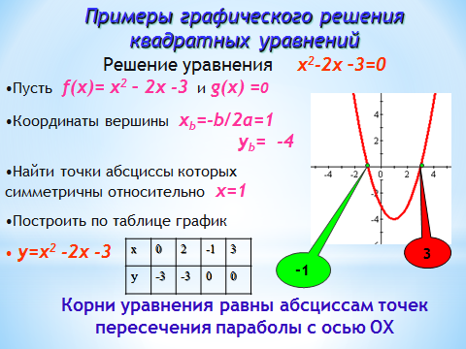
4. Закрепление .  Задача учителя: Помочь привести к правильному ответу на проблемный вопрос, закрепить усвоение нового материала.  Помочь разобраться учащимся, которые не освоили новый материал.  Метод(прием):  Индивидуальная работа с учащимися, затрудняющимися при выполнении заданий  Задача учащихся:  - закрепить полученные знания, уметь оценивать себя, работать самостоятельно.  Задания для самостоятельной работы учащиеся выбирают из своих памяток, в зависимости от уровня подготовки и скорости вычислений | Самостоятельная работа  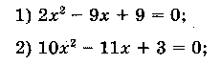  - Решите квадратное уравнения, используя формулу  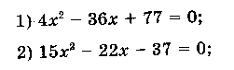  - Для решения уравнений используйте формулу D₁  - Решите уравнение разложением левой части уравнения на множители  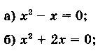  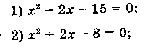  - Используйте теорему Виета  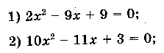  - Воспользуйтесь методом переброски
6.Используйте свойство коэффициентов квадратного уравнения
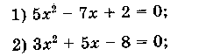
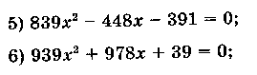
5. Домашнее задание
Дать анализ и оценить успешности достижения цели и наметить перспективу последовательности саморазвития дома с целью закрепления материала в зависимости от уровня усвоения учащихся знаний полученных на уроке.
Дать реальную информацию о результатах учения.
Задачи учащихся:
Разобраться, что нужно сделать дома, записать домашнее задание.
Критерии:
Полное предоставление того, что надо сделать дома к следующему уроку.

Домашнее задание
Слайд 17
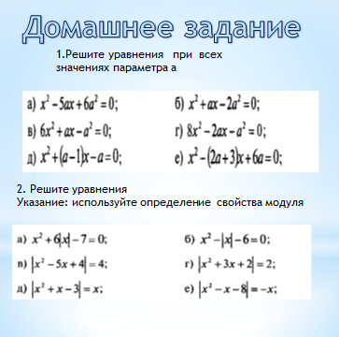
- Выставление оценок Получена реальная оценка за работу на уроке. | Выставляют оценки в дневник
6. Итог урока | Спасибо за урок .Желаю Вам успехов. Стихотворение  Чтобы решить уравнение,  Корни его отыскать,  Нужно немного терпения,  Ручку, перо и тетрадь.  Минус напишем сначала,  Рядом с ними пополам,  Плюс – минус знак радикала,  С детства знакомого нам.

